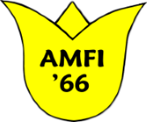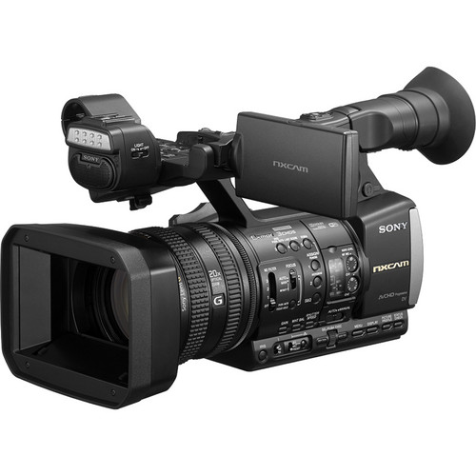

Januari
2023
AMFI’’66
nieuwsbrief
dit is de eerste nieuwsbrief van het nieuwe bestuur AMFI’66 2023

Voorzitter : Ton Zeegers.
Secretaris : John Beekman.
Penningmeester : Carel van de Wijngaard.

Voorwoord : Ton Zeegers.
Nieuwsbrief : John Beekman.
Klossenpot : Erik van Sluijs.
Wist u datjes : John Beekman.

Beste film vrienden en vriendinnen .

Na vijfenveertig jaar lidmaatschap van AMFI 66 is het dan zo ver Ton Zeegers is voorzitter van de club.

Het afgelopen jaar is er veel gebeurt maar helaas weinig of niet gefilmd .
Daar wil het bestuur wat aan gaan doen, zo als ze in Rotterdam zeggen niet lullen maar filmen.

Toen onze vorige voorzitter de club in de steek liet waren er nog maar 12 leden over inmiddels zijn er al weer verschillende terug gekeerd en met deze mensen wil ik weer een club maken waar je met plezier naar toe gaat.

We gaan met veertien en misschien nog meer mensen naar cinefleur en daarna uit eten dus dat is een goed begin.

Ook zijn er al heel wat leden die zich inspannen voor de club neemt niet weg dat
we nog een paar mensen kunnen gebruiken ,vele handen maken licht werk.

We gaan de komende avonden gebruiken om wat meer te weten te komen over geluid en licht om een korte film te maken.

Ook de slot avond zal er een worden als nooit tevoren.
Ik hoop dat we elkaar nog maar vaak mogen zien in goede gezondheid en dat we in een gezellige sfeer films gaan maken.

Groeten Ton

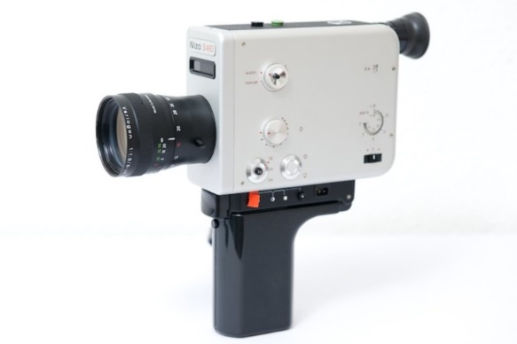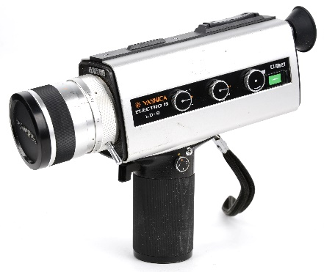

NIEUWSBRIEF, NR. 1, JANUARI 2023

Dit is het eerste schrijven van onze nieuwsbrief Amfi’66 januari 2023.
Wij zijn natuurlijk gewend om elke maand een clubblad te krijgen, maar om de leden toch nog een beetje op de hoogte te houden wordt het elke maand een nieuwsbrief.
De afgelopen tijd hebben we veel meegemaakt, maar daar ga ik jullie nu niet mee lastigvallen. Het belangrijkste is dat onze club nog bestaat en natuurlijk ook door jullie, onze leden, want dankzij de leden bestaan wij nog. Applaus daarvoor.
We zijn dit seizoen wat later met onze clubavonden begonnen en de officiële avond was dan ook 13 december vorig jaar.
Omdat het Cinefleur-festival er weer aan zit te komen, zijn we daarmee meteen aan de slag gegaan om te kijken welke films er gaan meedoen.
Nu leek het ons leuk dat onze club speelfilm HARMLESS, die wij gezamenlijk hebben gemaakt, sowieso te laten draaien op het festival in de Muze in Noordwijk.
Door stemmen van de leden is ook de film PIET'S SCHATJE en de film DE MONTEUR uitgekozen om op het festival te worden gedraaid.
Op 3 januari hadden we weer onze jaarlijkse Nieuwjaarsbijeenkomst, die weer goed werd verzorgd met veel lekkers en de gebruikelijke champagne.
Ik heb deze twee clubavonden een beetje in het kort beschreven, want er komt een klossenpot. Daarin komen de namen van de leden in en elke clubavond wordt er één persoon uit getrokken, die dan een verslag mag schrijven over die avond. Je mag dat natuurlijk helemaal in je eigen woorden doen en zo blijft onze nieuwsbrief ook een beetje gevuld.
De meeste van jullie weten al dat zondag 5 februari het Cinefleurfestival is.
Heb je je nog niet opgegeven, kan je dat nog doen bij Ton Zeegers.
De zaal gaat open om 12:00 uur. Aanvang is 13:00 uur. In de Muze, Wantveld 2, 2202 NS in Noordwijk.
Er is daar wel een groot parkeerterrein, maar helaas niet gratis. Het beste zou zijn dat we met gevulde auto’s er naartoe rijden en de parkeerkosten delen.
Na het festival gaan we met z’n allen uit eten in de Flamingo in Noordwijk.
Er komen natuurlijk dit jaar meer festivals aan en daar probeer ik iedereen zoveel mogelijk van op de hoogte te houden via de mail of de nieuwsbrief.
Als je ook een schrijven wil doen in de nieuwsbrief, dan kan dat altijd. Want hoe meer schrijven erin komt hoe leuker en voller die wordt. Je kunt dan je stukje mailen naar Nel Koppen en zij zorgt dan dat het een leuk plekje krijgt.
Ik wens jullie nog een filmisch en creatief jaar toe want in de toekomst gaan we Amfi weer laten opbloeien tot een echte filmclub waarin veel gedaan gaat worden en wij er met zijn allen weer flink tegen aan gaan.
John Beekman

Clubavond 17 januari 2023
Klossenpotverhaaltje
De eerste clubleden, waaronder John Beekman, Ton Zeegers, Han Agterhof, en Carel van der Wijngaard waren al vroeg aanwezig om de apparatuur aan te sluiten.
Ik zelf, als privéchauffeur van het ere lid en oprichter van AMFI’66, Willem Kamerman, kwamen rond 19.00 ook het clubgebouw binnen.
Na een kop koffie, en het opstellen van de laptop die we deze avond mee moesten nemen,
Was het wachten op de andere clubleden (Het zou een werkavond worden).
Nadat er een aantal leden binnen waren gekomen, kwamen Adrie van Werkhoven, en Jöggli
Onstenk als verrassing binnen, je zag dat iedereen blij verrast was, en je zag de glimlach van de overige clubleden, iedereen was blij om de mannen weer te begroeten.
Het deed me goed om te zien dat iedereen weer lekker druk met elkaar aan het praten was.
Ton opende de clubavond met uitleg van wat er deze avond gepland was.
Het zou gaan over het animatieprogramma SYNFIG. En over analyseren van de filmpjes van de Harddraverij.
En natuurlijk weer een film uit de oude doos, wat altijd met veel plezier bekeken wordt.
Nadat Ton ons goed geanimeerd had (het zou immers over animatie gaan), gingen Ton en Han via het grote scherm korte uitleg geven over het animatieprogramma. Dat viel nog niet mee!
De bedoeling is dat iedereen al vast kan oefenen met het programma SYNFIG.
Dit als voorbereiding op de clubavond over twee weken (dinsdag 31 januari). Er komt dan een spreker die alles goed gaat uitleggen.
Na een korte pauze gingen we filmpjes analyseren van de feestweek 2022. Het bleek dat veel van de filmpjes niet goed waren, te veel niets zeggende beelden.
In de toekomst moet daar goed aan gewerkt worden om meer Close Up-beelden en snellere montage toe te passen, zodat het voor de kijker prettiger kijken is.
Ton liet ook een promotiefilmpje zien van ASF (Amateur Speelfilm Festival 2022).
De vraag was of er mensen waren die voor het komende ASF-festival 2023, ook zo’n filmpje konden maken, of hieraan willen meewerken.
Ook is er nagedacht om aan het einde van het seizoen met elkaar naar de bioscoop te gaan.
En na de film uit eten te gaan. Dit alles in de bioscoop in Lisse (FLORALIS) Grand Café Cineac.
De vraag was of iedereen dit een goed idee vond.
De avond werd afgesloten, en iedereen werd bedankt voor de fijne avond.
En natuurlijk bedankte Ton iedereen voor het meewerken en inzet om van AMFI’66 weer een levendige club te maken.

Erik van Sluijs

WIST U DAT…
1: Dit het eerste ‘wist u dat’ schrijven is na weer een hele tijd.
2: Ton zelfs nog een AMFI-boekje heeft uit het jaar 1986 van filmgroep Klavertje Vier.
3: Han Agterhof op 29 december jl. op SBS 6 was om zijn oliebollen- bakkerskunsten te tonen en geprobeerd heeft de beste van Nederland te worden.
4: Hem dat niet lukte, omdat hij waarschijnlijk werd afgeleid door de charmes van presentator Kees Tol. Maar volgens Han lag het aan de oliebollen.
5: Hij wel weer als vanouds de oliebollen heeft gebakken voor onze club en ze verrukkelijk waren en wel is uitgeroepen tot de beste oliebollenbakker van de Bollenstreek door onze secretaris John.
6: Ingrid niet van oliebollen houdt maar op de clubavond er al 3 gegeten heeft.
7: Amfi dit seizoen een nieuw bestuur heeft en er alles aan doet om het de leden zo goed mogelijk naar hun zin te maken.
8: We vanaf dit seizoen begonnen zijn om aan het einde van elke clubavond een korte film te draaien uit de oude doos. Behalve als we die avond een spreker krijgen, tenzij die spreker vroegtijdig klaar is, maar dat gebeurt bijna nooit.
9: Ieder clublid van harte wordt uitgenodigd via de mail om op elke clubavond aanwezig te mogen zijn op dinsdag één keer in de veertien dagen. En mocht je onverhoopt een keer niet kunnen mag je altijd een mailtje sturen naar onze secretaris.
10: We de klossenpot weer tevoorschijn halen met de namen erin van de leden en wie er wordt uitgetrokken schrijft een klein verslagje over die avond.

Nieuwsbrief ontwerp: Erik van Sluijs

